Odjel urologije
Služba kirurških djelatnosti
OB „Dr. Anđelko Višić“ Bjelovar
TRANSURETRALNA RESEKCIJA PROSTATE (TURP)
Transuretralna resekcija prostate (TURP) znači uklanjanje dijela prostate kako bi se proširila mokraćna cijev i smanjio pritisak na mokraćni mjehur.  Operacija se izvodi unutar mokraćne cijevi tako da nema rezova na koži.  U općoj ili spinalnoj anesteziji, urolog prolazi (resektoskopom) duž mokraćne cijevi te koristi sterilnu tekućinu kako bi napunio mokraćni mjehur, pregledava izgled površine mjehura kako bi provjerio da je ista zdrava.  Resektoskop se zatim povlači lagano prema van dok se ne nađe u visini prostate, te koristeći omču sa strujom visoke frekvencije kirurg izrezuje komadiće tkiva unutar prostate.  Kada se ukloni dovoljna količina tkiva da se otvori prolaz kroz mokraćnu cijev, urolog provjerava da je krvarenje pod kontrolom, potom ispire komadiće prostate. Oni se skupljaju i šalju na patohistološku analizu. Kateter sa tri kraka (cijev koja prolazi kroz penis, a služi prolasku urina) se postavlja u mokraćni mjehur i ostavlja kako bi omogućio stalno ispiranje operiranog područja i spriječio stvaranje krvnih ugrušaka. Kateter se uklanja nakon nekoliko dana. | 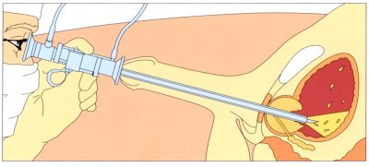  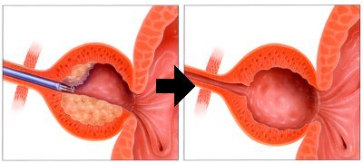
RIZICI:
Ovdje su navedeni uobičajeni rizici. Osim toga mogu postojati i neki neuobičajeni rjeđi rizici koji nisu ovdje navedeni. Ako imate bilo kakvih pitanja obratite se svom urologu. Ako je tijekom zahvata potrebna opća anestezija, možete imati nuspojave zbog primijenjenih anestetika. Uobičajene nuspojave su osjećaj omamljenosti, mučnina, povraćanje, osip i opstipacija. Detaljnije informacije ćete dobiti od anesteziologa.

Transuretralna resekcija prostate (TURP) ima sljedeće rizike i ograničenja:

- Možete razviti ugruške u mokraćnom mjehuru nakon operacije, što može otežati protok urina. Ispiranje mjehura kroz kateter može isprati ove ugruške.
- Rijetko vam može biti potrebna transfuzija krvi radi jačega krvarenja.
- Nakon operacije možete imati i dalje neke simptome, osobito ako je mjehur pretjerano aktivan radi dugotrajne blokade, ili rjeđe radi oslabljen radi dugotrajne blokade.
- Vjerojatno ćete imati povratnu ejakulaciju (tj. sjeme će ići u mokraćni mjehur za vrijeme klimaksa). Ovo može spriječiti da postanete otac, ali neće utjecati na vaše seksualne funkcije na bilo koji drugi način.
- Postoji mala mogućnost da razvijete poteškoće sa erekcijama po prvi puta nakon operacije. Ako su vam erekcije bile uredne prije operacije opasnost je slična problemima s erekcijom koji se pojavljuju odgovarajuće dobi.
- Operacija ne smanjuje niti povećava rizik od razvoja raka prostate.
- Postoji iznimno mala opasnost da ne možete zadržavati mokraću nakon operacije na duže vrijeme. Neposredno nakon operacije može vam privremeno bježati mokraća, jer vam mjehur može postati pretjerano aktivan neko vrijeme.
- Zbog jačeg krvarenja moguća je ponovna operacija kroz mokraćnu cijev ili otvorena operacija.
- Možete dobiti mokraćnu upalu koja zahtijeva liječenje antibioticima.
- Možete upiti tekućinu preko prostate za vrijeme operacije što može zahtijevati upotrebu lijekova kako bi se riješili te tekućine.
- Možete razviti mala područja kolapsa u plućima, što može zahtijevati fizikalnu terapiju nakon operacije.
- Možete razviti ugrušak u venama nogu (duboka venska tromboza) sa bolnošću i otokom noge. Ako se dio ugruška odvoji može otploviti u pluća (plućna embolija), uzrokujući otežano disanje. Postoji i mala opasnost da možete umrijeti od komplikacija operativnog zahvata.
- Iznimno rijetka posljedica komplikacija je smrtni ishod

Neki od gore navedenih rizika češći su kod pušača, pretilih, dijabetičara, osoba s povišenim krvnim tlakom i osoba s bolesnim srcem.

